Creacion del archivo .gitignore

1. Se creo el archivo .gitginore mediante el comando de “touch .gitginore”

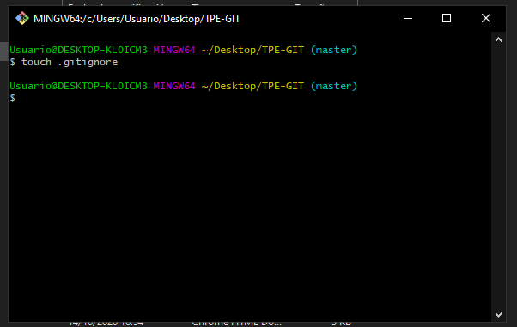

1. Se utilizo “git status” para ver el estado de repositorio, en este se encontraba el archivo .gitignore creado en el paso número 1. Este fue añadido a la zona de intercambio temporal por medio de “git add”, luego se le hizo un seguimiento, utilizando “git commit -m", con el mensaje de “Se creo archivo .gitignore”.

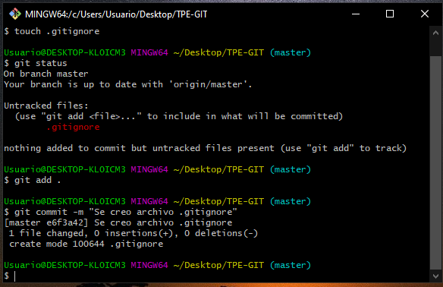

1. Se volvio a ejecutar un “git status” y nos muestra un archivo creado agrede, este va a ser el que se va a ignorar por medio del .gitignore.

Se utilizo otra vez el “git status” y esta vez nos muestra que el archivo .gitignore esta modificado, esto pasa porque le asignamos al archivo .gitignore que ignore el archivo “ignorar/”.

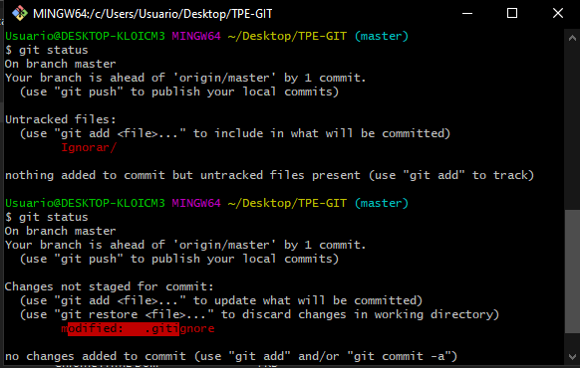

1. En esta ocasión se añadio a la zona de intercambio temporar el archivo modificado, mostrado anteriormente. Luego se le hizo un seguimiento con el mensaje de “Se añadieron archivos sin seguimiento”. Y finalmente se subieron estos cambios a repositorio remoto, por medio de git push.

